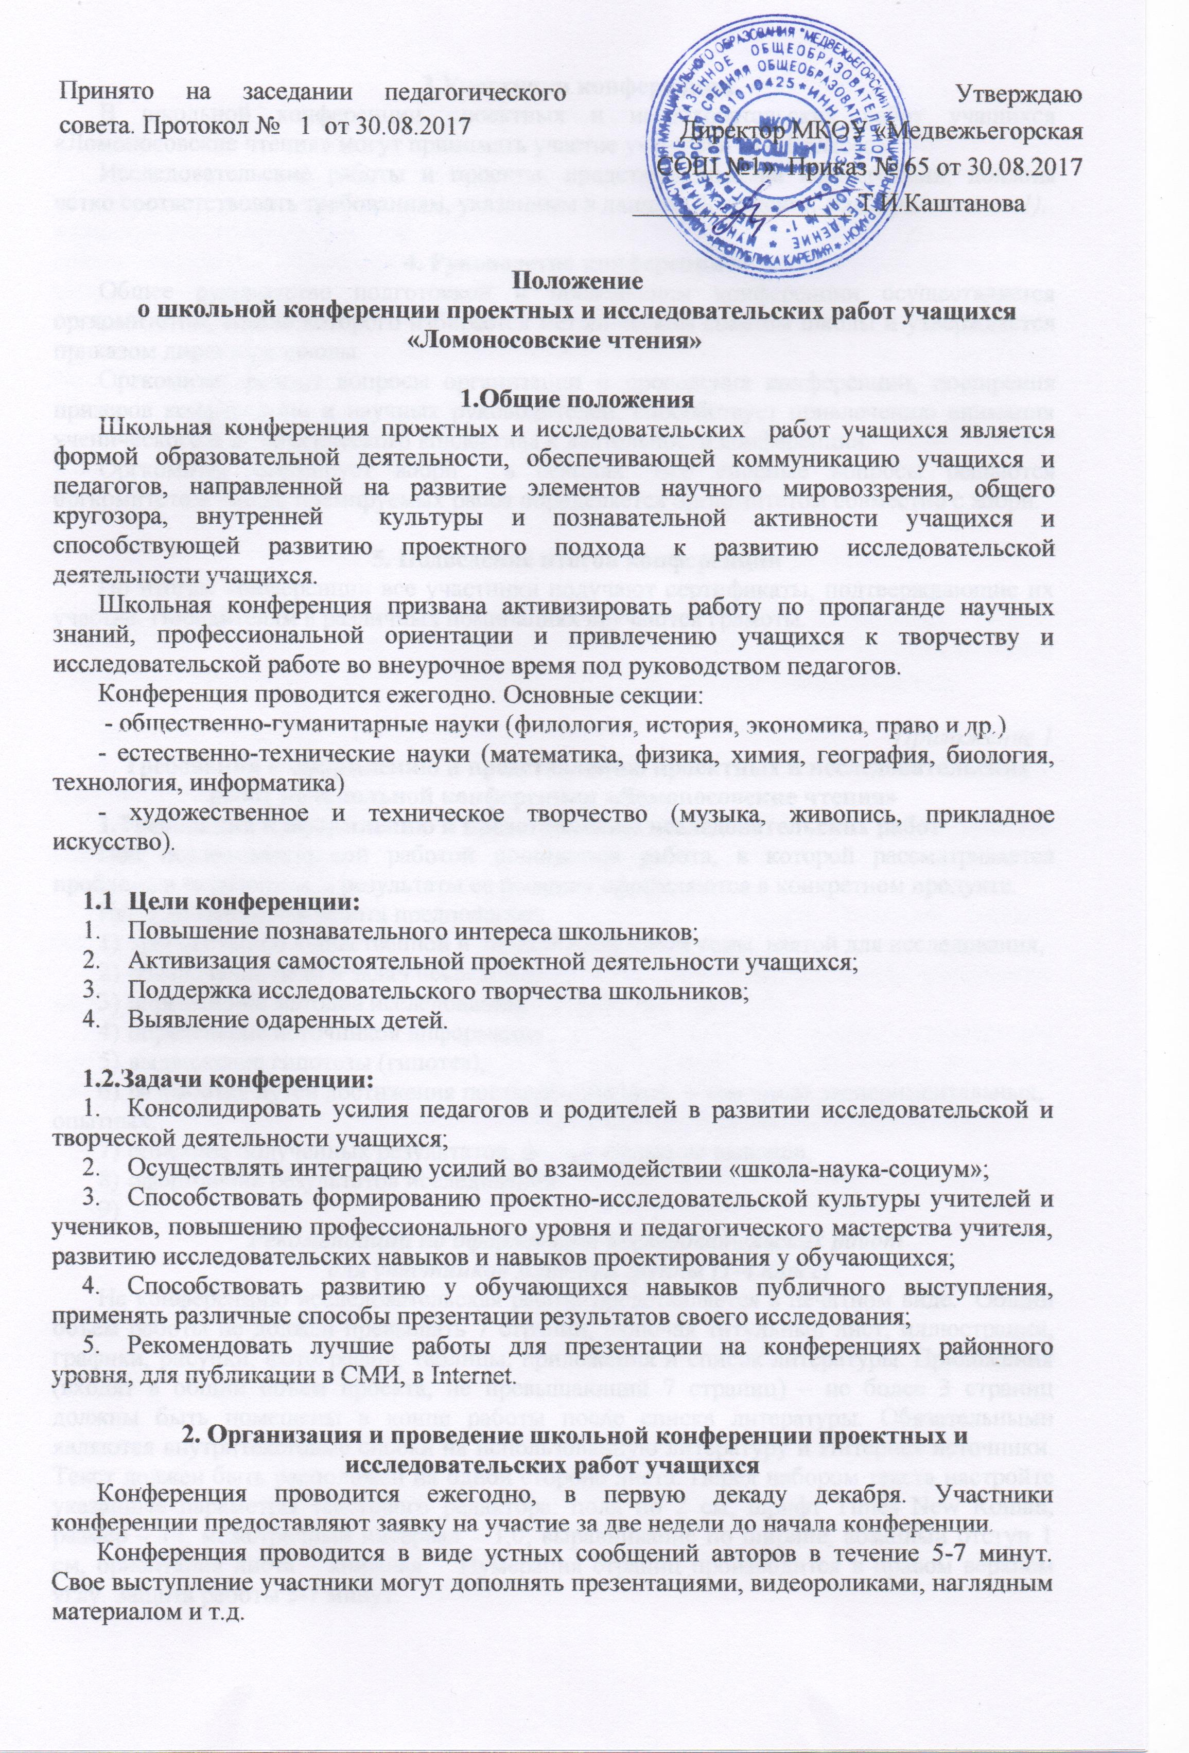
Принято на заседании педагогического совета. Протокол № 1 от 30.08.2017 | Утверждаю  Директор МКОУ «Медвежьегорская  СОШ №1» Приказ № 65 от 30.08.2017  _________________ Т.И.Каштанова

Положение
о школьной конференции проектных и исследовательских работ учащихся «Ломоносовские чтения»

1.Общие положения
Школьная конференция проектных и исследовательских работ учащихся является формой образовательной деятельности, обеспечивающей коммуникацию учащихся и педагогов, направленной на развитие элементов научного мировоззрения, общего кругозора, внутренней культуры и познавательной активности учащихся и способствующей развитию проектного подхода к развитию исследовательской деятельности учащихся.
Школьная конференция призвана активизировать работу по пропаганде научных знаний, профессиональной ориентации и привлечению учащихся к творчеству и исследовательской работе во внеурочное время под руководством педагогов.
Конференция проводится ежегодно. Основные секции:
- общественно-гуманитарные науки (филология, история, экономика, право и др.)
- естественно-технические науки (математика, физика, химия, география, биология, технология, информатика)
- художественное и техническое творчество (музыка, живопись, прикладное искусство).

  - Цели конференции:
- Повышение познавательного интереса школьников;
- Активизация самостоятельной проектной деятельности учащихся;
- Поддержка исследовательского творчества школьников;
- Выявление одаренных детей.

1.2.Задачи конференции:
- Консолидировать усилия педагогов и родителей в развитии исследовательской и творческой деятельности учащихся;
- Осуществлять интеграцию усилий во взаимодействии «школа-наука-социум»;
- Способствовать формированию проектно-исследовательской культуры учителей и учеников, повышению профессионального уровня и педагогического мастерства учителя, развитию исследовательских навыков и навыков проектирования у обучающихся;
- Способствовать развитию у обучающихся навыков публичного выступления, применять различные способы презентации результатов своего исследования;
- Рекомендовать лучшие работы для презентации на конференциях районного уровня, для публикации в СМИ, в Internet.

2. Организация и проведение школьной конференции проектных и исследовательских работ учащихся
Конференция проводится ежегодно, в первую декаду декабря. Участники конференции предоставляют заявку на участие за две недели до начала конференции.
Конференция проводится в виде устных сообщений авторов в течение 5-7 минут. Свое выступление участники могут дополнять презентациями, видеороликами, наглядным материалом и т.д.
3.Участники конференции
В школьной конференции проектных и исследовательских работ учащихся «Ломоносовские чтения» могут принимать участие учащиеся 1-11 классов.
Исследовательские работы и проекты, представляемые на конференции, должны четко соответствовать требованиям, указанным в данном Положении (см. Приложение 1).

4. Руководство конференцией
Общее руководство подготовкой и проведением конференции осуществляется оргкомитетом, состав которого избирается методическим советом школы и утверждается приказом директора школы.
Оргкомитет решает вопросы организации и проведения конференции, поощрения призеров конференции и научных руководителей, способствует привлечению внимания ученического и педагогического коллектива к деятельности конференции.
Оргкомитет формирует жюри в секциях. Все спорные вопросы решаются оргкомитетом. Число премируемых работ определяется оргкомитетом совместно с жюри.

5. Подведение итогов конференции
По итогам конференции все участники получают сертификаты, подтверждающие их участие. Победителям в различных номинациях вручаются грамоты.

Приложение 1
Требования к оформлению и представлению проектных и исследовательских работ на школьной конференции «Ломоносовские чтения»
1.Требования к оформлению и представлению исследовательских работ
Под исследовательской работой понимается работа, в которой рассматривается проблема в ее развитии, а результаты ее решения оформляются в конкретном продукте.
Исследовательская работа предполагает:
- аргументацию общественной и личной значимости темы, взятой для исследования,
- обозначение цели и задач исследования,
- определение методов исследования,
- определение источников информации,
- выдвижение гипотезы (гипотез),
- разработку путей достижения поставленной цели, в том числе экспериментальных, опытных,
- описание полученных результатов, формулирование выводов,
- оформление результатов исследования.

Рекомендации по оформлению исследовательских работ
для участников младшей группы (1-4 класс)
На конференцию исследовательская работа представляется в печатном виде. Общий объем работы не должен превышать 7 страниц, включая титульный лист, иллюстрации, графики, рисунки, фотографии, таблицы, приложения и список литературы. Приложения (входят в общий объем проекта, не превышающий 7 страниц) – не более 3 страниц должны быть помещены в конце работы после списка литературы. Обязательными являются внутритекстовые сноски на использованную литературу и Интернет источники. Текст должен быть расположен на одной стороне листа. Перед набором текста настройте указанные параметры текстового редактора: поля по 2 см, шрифт Times New Roman, размер – 14, межстрочный интервал – 1,0; выравнивание по ширине, абзацный отступ 1 см, ориентация листа – книжная. Нумерация страниц производится в правом верхнем углу. Защита работы 5-7 минут.

Рекомендации по оформлению исследовательских работ
для участников старшей группы (5-11 класс)
На конференцию исследовательская работа представляется в печатном виде. Общий объем работы не должен превышать 15 страниц, включая титульный лист, содержание, иллюстрации, графики, рисунки, фотографии, таблицы, перечень ссылок, приложения и список литературы. Приложения (входят в общий объем проекта, не превышающий 15 страниц) – не более 5 страниц должны быть помещены в конце работы после списка литературы. Текст должен быть расположен на одной стороне листа. Перед набором текста настройте указанные параметры текстового редактора: поля по 2 см, шрифт Times New Roman, размер – 12, межстрочный интервал – 1,5; выравнивание по ширине, абзацный отступ 1 см, ориентация листа – книжная. Нумерация страниц производится в правом верхнем углу. В исследовательской работе следует правильно оформлять ссылки и список использованной литературы. Любое заимствование чужого текста без ссылки на автора считается плагиатом. Защита работы 7-10 минут.

2.Требования, предъявляемые к проектным работам

Под проектом понимается самостоятельная творческая завершенная работа, выполненная учащимся под руководством учителя. Целью проекта является создание продукта. Результатом проекта является продукт, изделие, творческая работа.

Критерии оценивания выполненных проектов:
1. Аргументированность выбора темы, практическая направленность проекта и значимость выполненной работы.
2. Объем и полнота разработок, выполнение принятых этапов проектирования, самостоятельность, законченность, подготовленность к восприятию проекта другими людьми, его материальное воплощение.
3. Аргументированность предлагаемых решений, подходов, выводов, полнота библиографии.
4. Уровень творчества, оригинальность темы, найденных решений, своеобразие материального воплощения и представления проекта.
5. Качество пояснительной записки: оформление, соответствие стандартным требованиям, рубрикация и структура текста; качество эскизов, схем, рисунков; качество и полнота рецензий.
6. Качество продукта или изделия, соответствие стандартам, оригинальность.

При написании текстовой части проекта рекомендуется следовать указаниям по оформлению исследовательских работ в соответствии с возрастной группой.

